PROJEKT: DIJETE I ZDRAVLJE
2.B RAZRED

Zdravlje je najveće bogatstvo . Naše majke su nas rodile zdrave i njegovale dok smo bili maleni. Sad smo mi odgovorni za svoje zdravlje. Istraživali smo kako ga njegovati i što bolje čuvati.
Zdrava i pravilna prehrana jako je važna. Treba biti raspoređena u 5 umjerenih obroka. Glavni obroci su doručak , ručak i večera. Djeca trebaju imati i zajutrak i užinu.
Naučili smo napraviti zdravi doručak, koji je hrana za naše tijelo i mozak. U tome su nam pomogli i naši roditelji. Pribavili su nam potrebne namirnice i pomagali pri izradi.

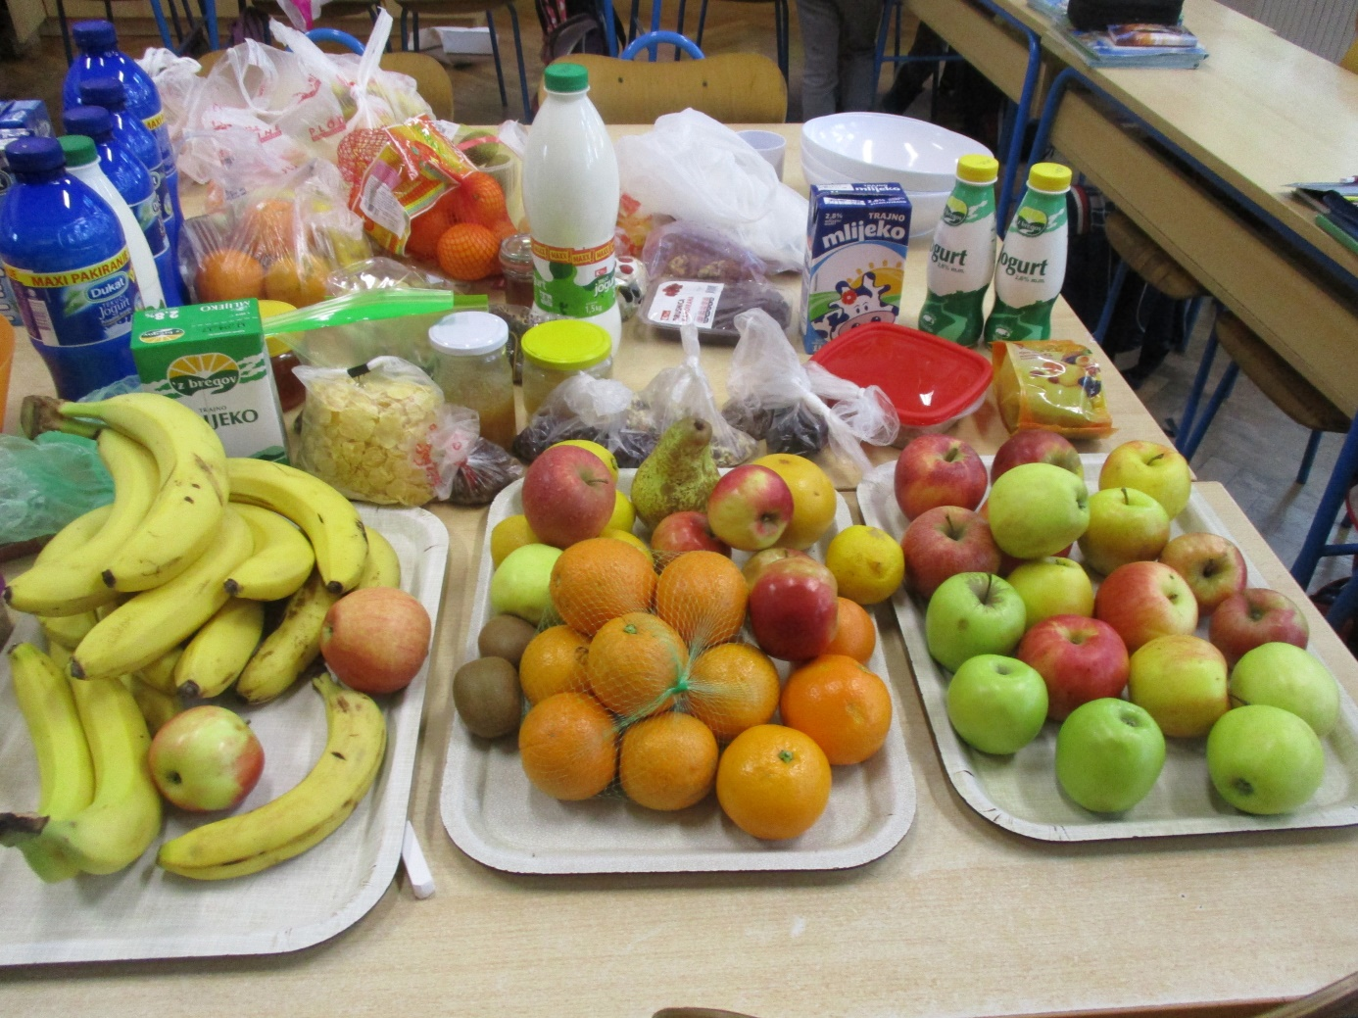
Bilo je tu svega : voća, mlijeka ,jogurta, žitarica, orašastih plodova, meda….

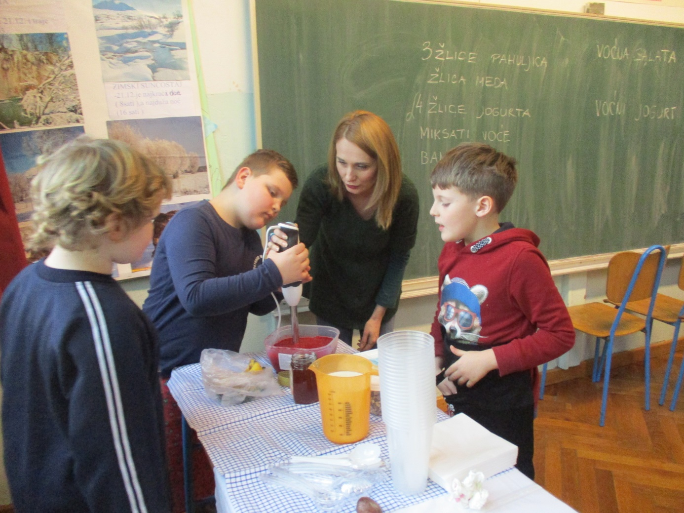
Roditelji su nam pomogli u radu s kućanskim aparatima.

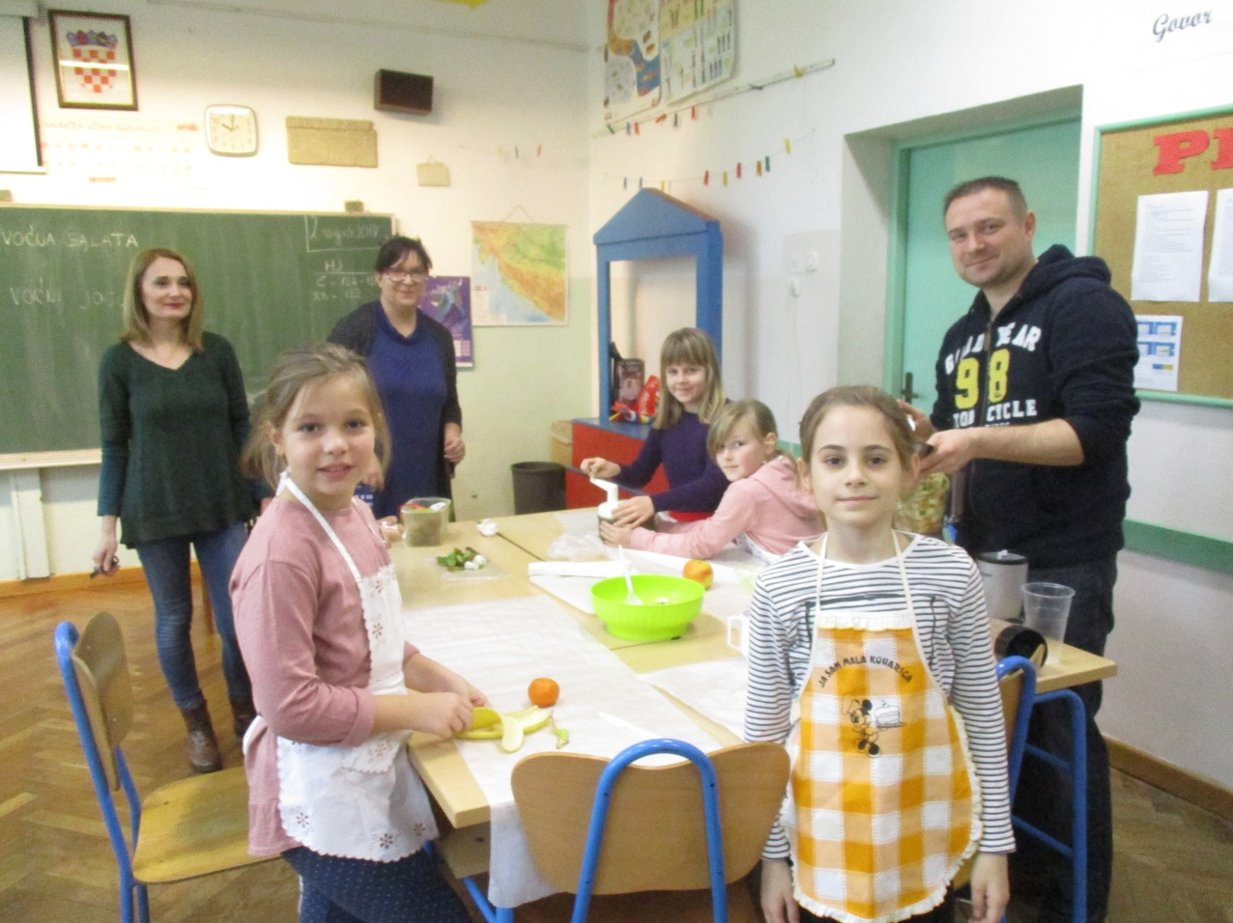
Sjeckali smo orahe, bademe i lješnjake.

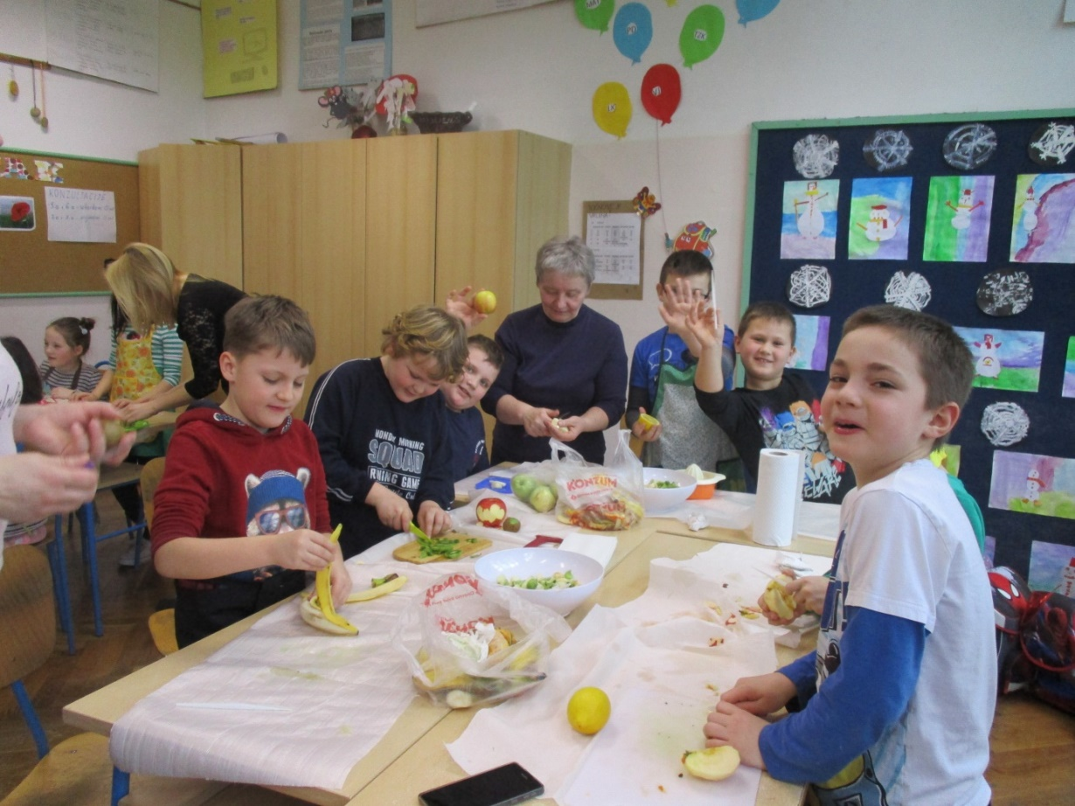
Rezali voće i pripremali za ukusnu voćnu salatu.
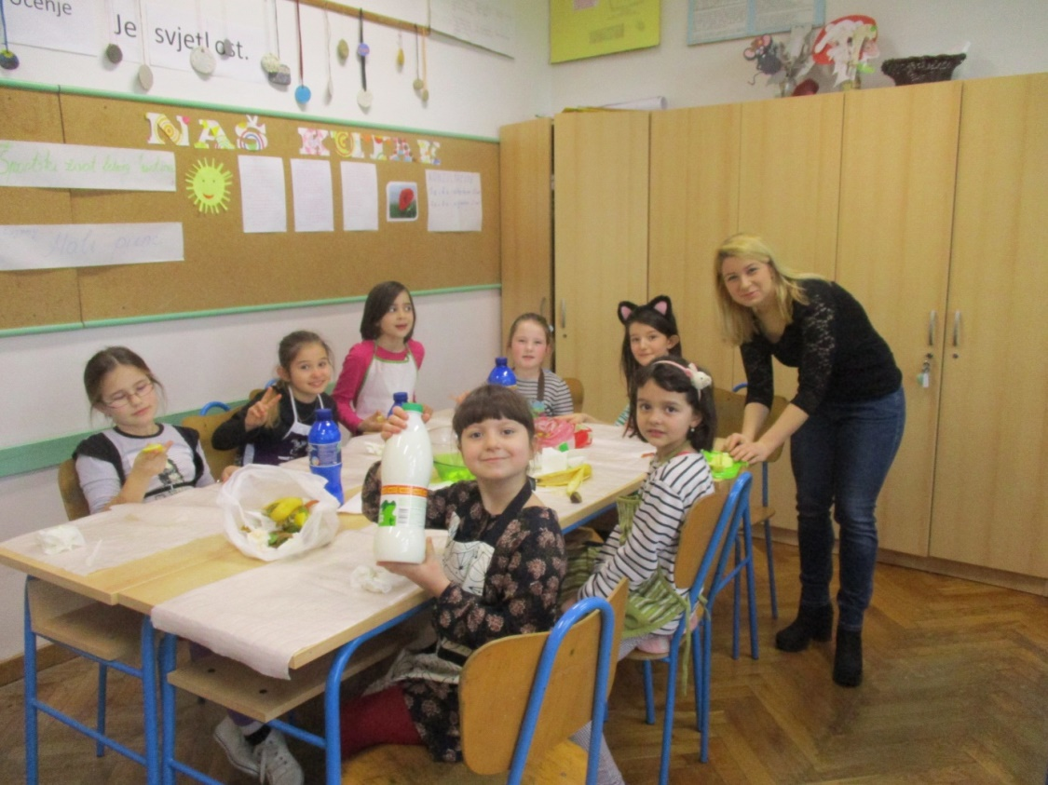

Pripremili smo i voćni jogurt.
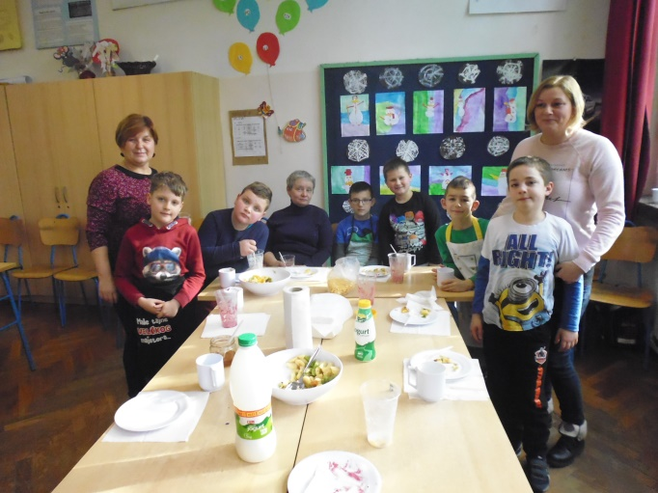
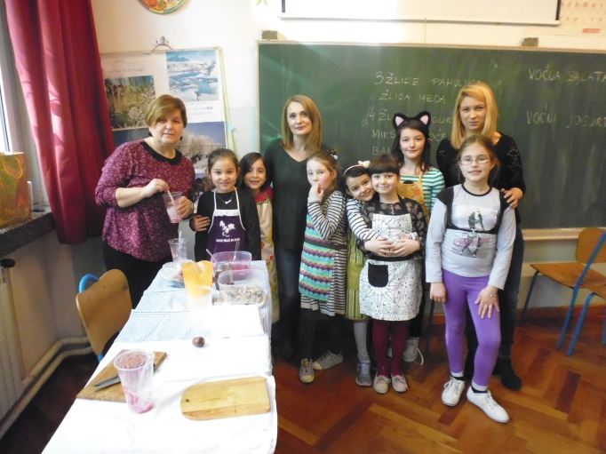
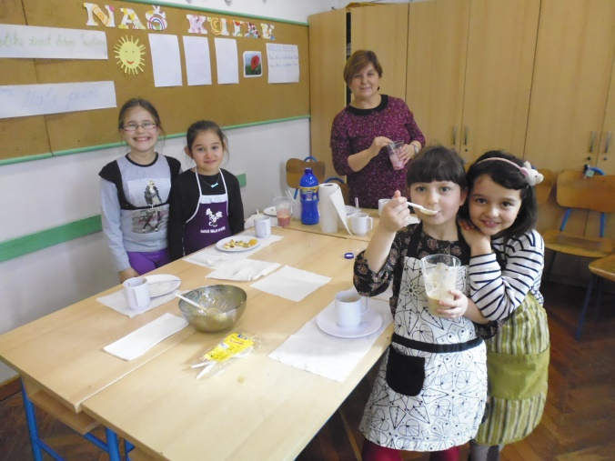
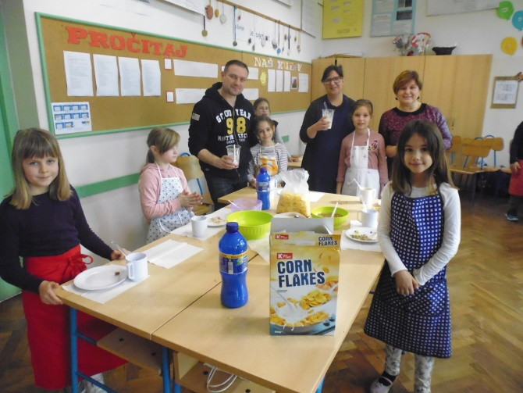
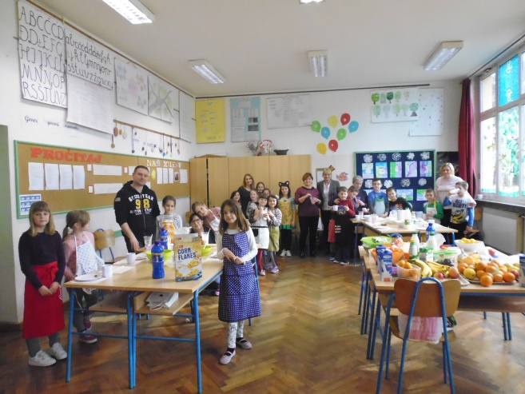
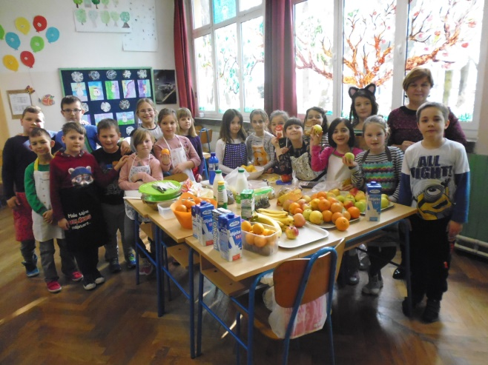
Nakon pripreme doručkovali smo. Voćni jogurti i voćne salate uz dodatak žitarica, orašastih plodova i meda bili su jako fini. Pozvali smo i goste . Ovaj obrok zamijenit će sendvič, pizzu, čips… Zdrav je i vrlo ukusan. Dobar tek!

Trebamo jesti raznovrsnu hranu u umjerenim količinama. Izrađivali smo tanjure pravilne prehrane na kojima se vidi koliko koje hrane treba jesti da bismo bili zdravi .

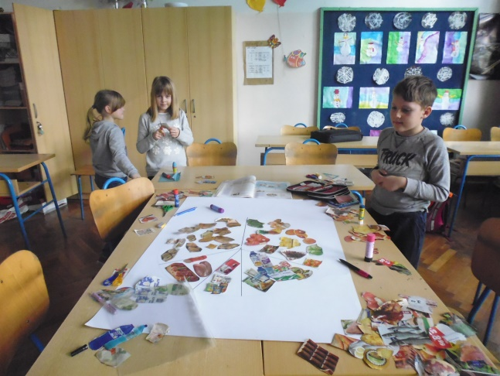
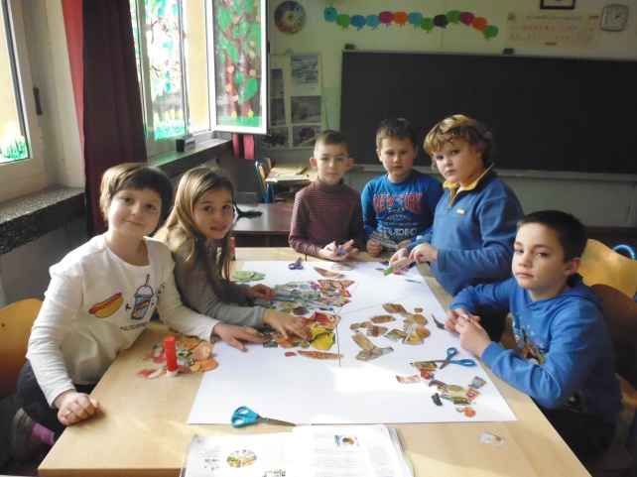
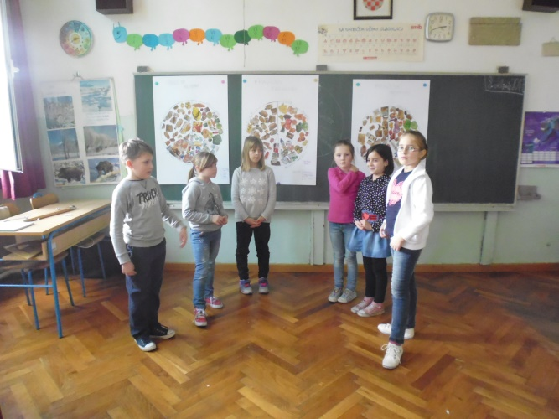
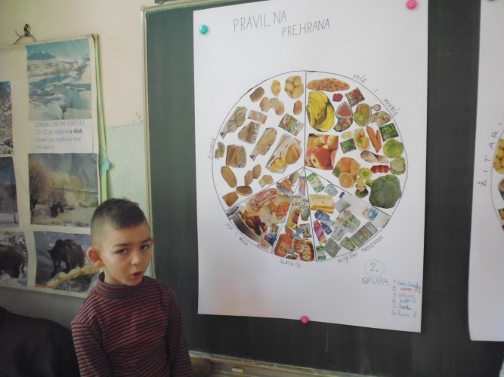

Nije dovoljno samo zdravo se hraniti da bismo bili zdravi. Moramo se redovito kontrolirati kod liječnika i stomatologa. Ne smijemo se bojati. Moramo brinuti o osobnoj higijeni. Kako sačuvati zdravlje naučile su nas školska liječnica dr. Bernarda Krnić i mama naše Eme, medicinska sestra Mirjana Zukančić.

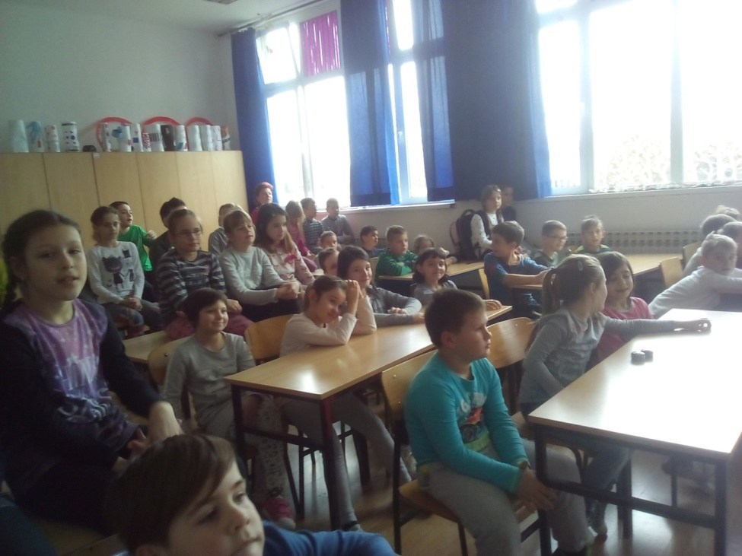

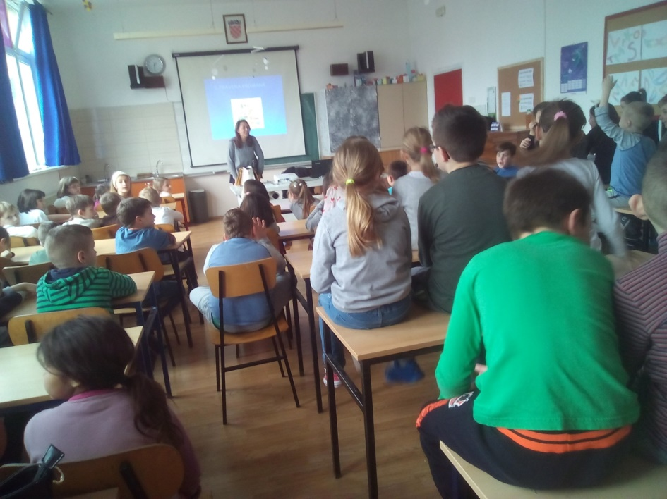

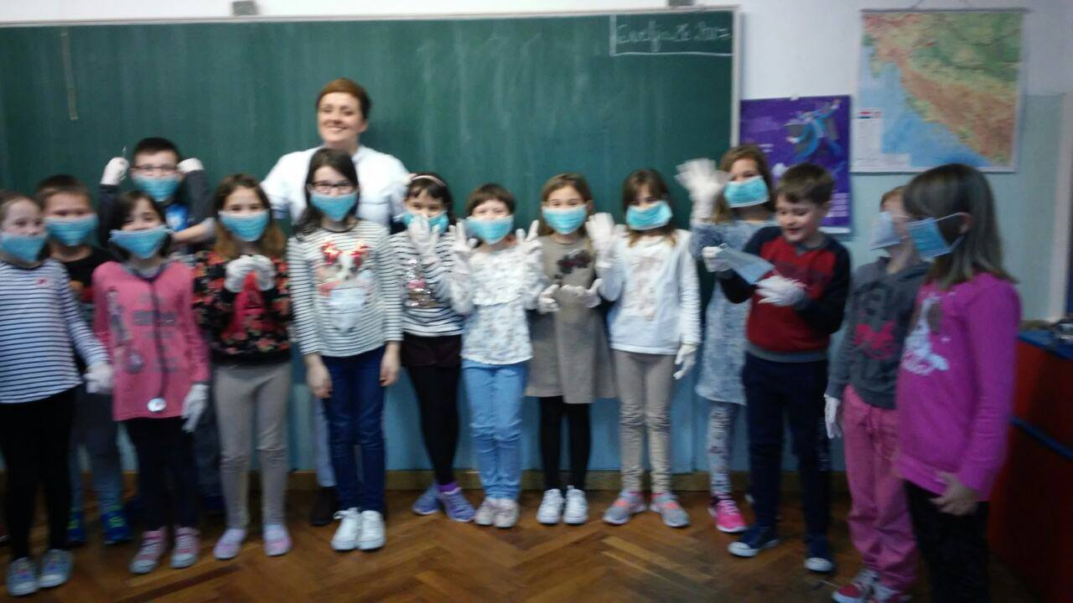
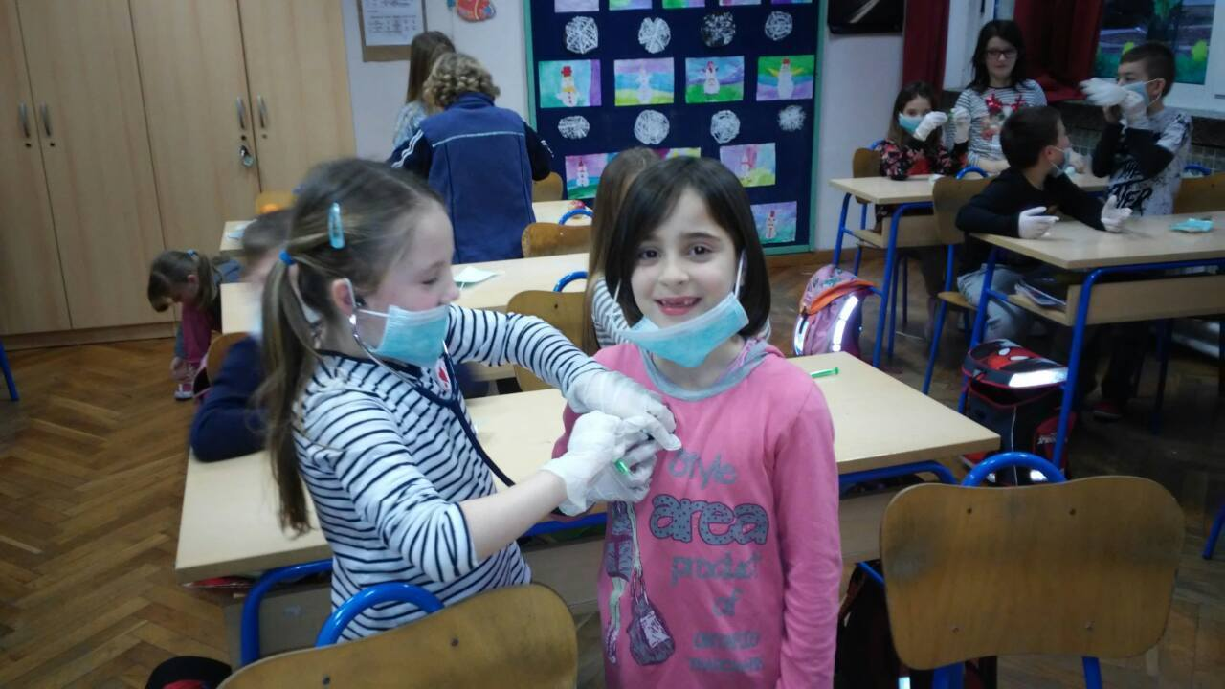

Upoznali smo i zanimanja i poželjeli biti liječnici i medicinske sestre.

Da bismo bili zdravi moramo se puno kretati i prirodi.
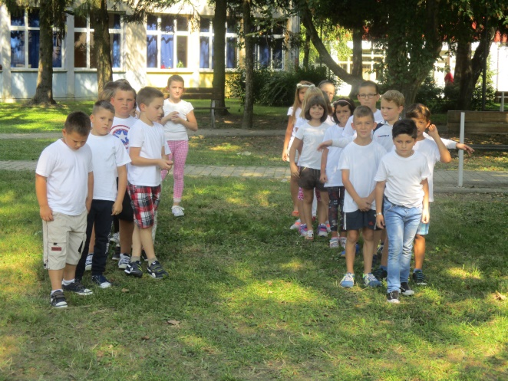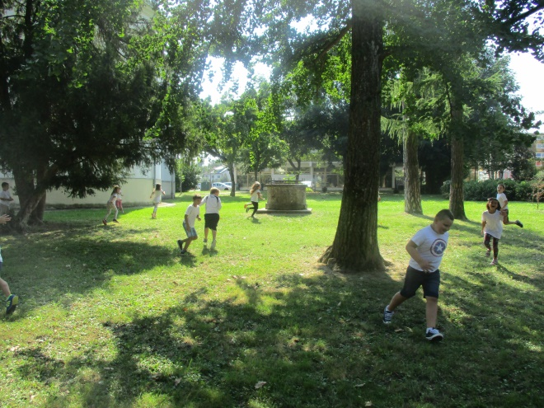

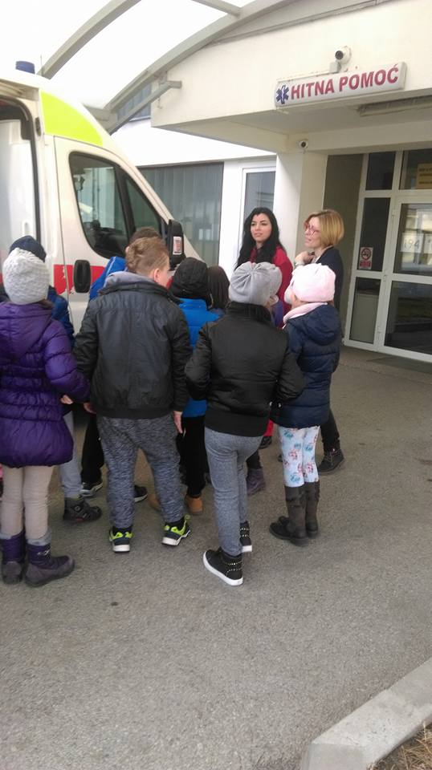
Istraživali smo zdravstvene ustanove u kojima tražimo pomoć kad nam je zdravlje ugoženo. Posjetili smo Dom zdravlja i Specijalnu bolnicu Naftalan. Domaćica nam je bila Rokova majka Andreja Oković.
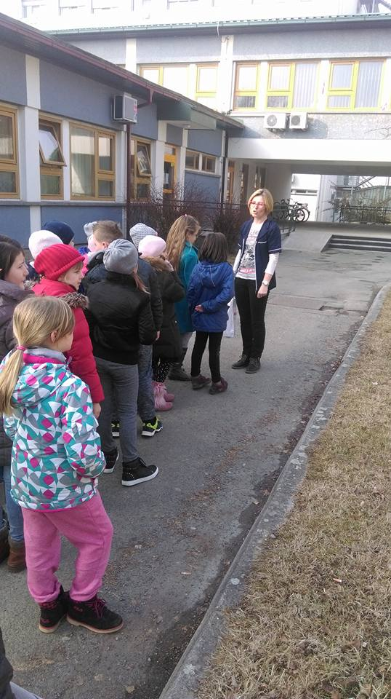

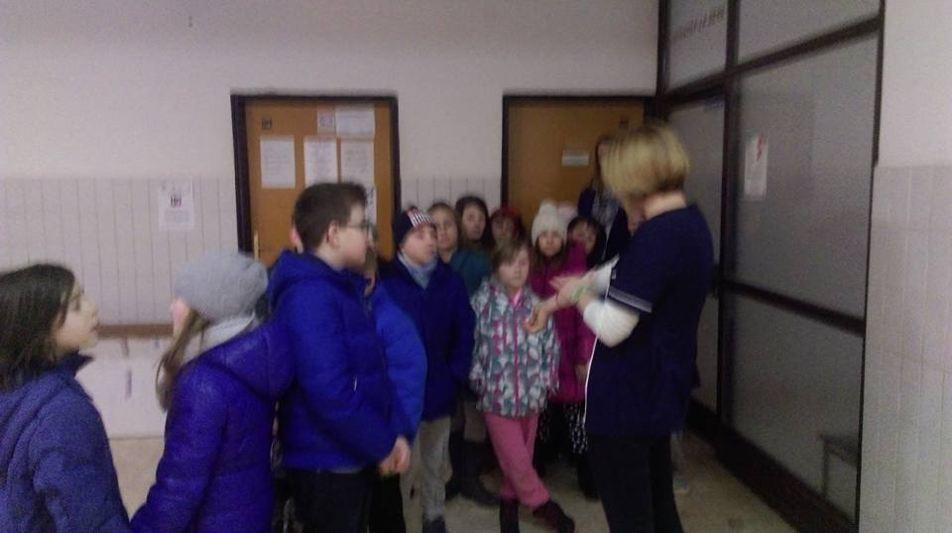
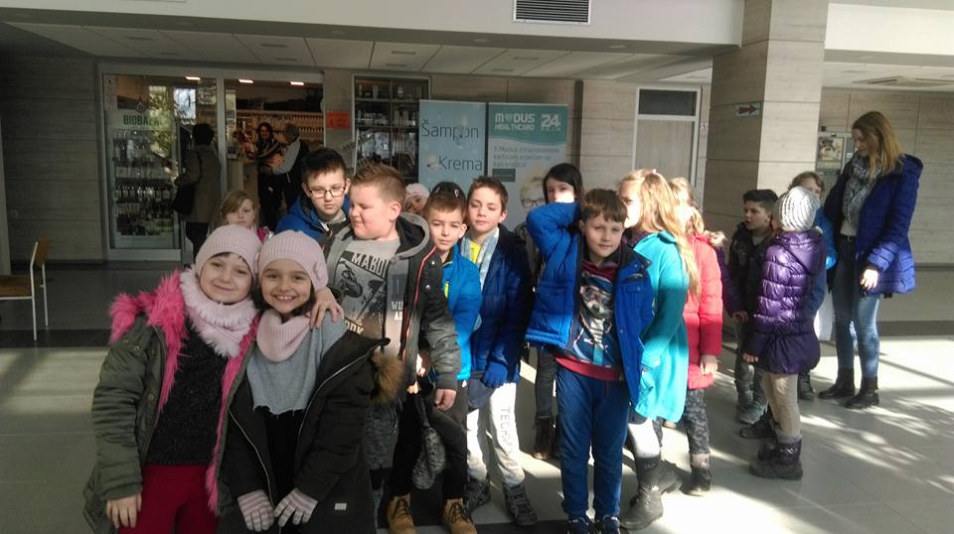
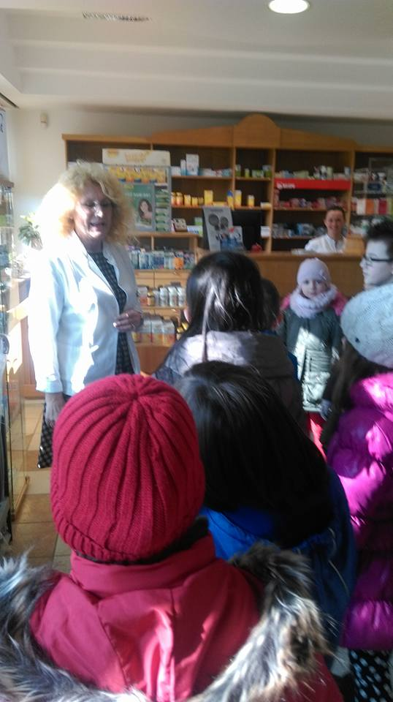

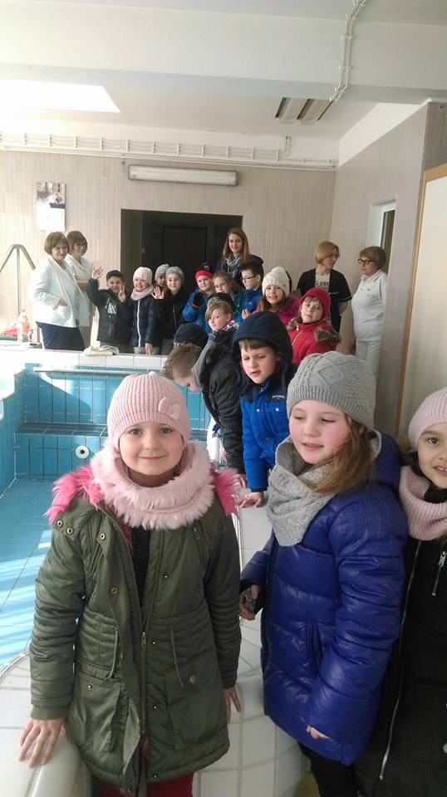

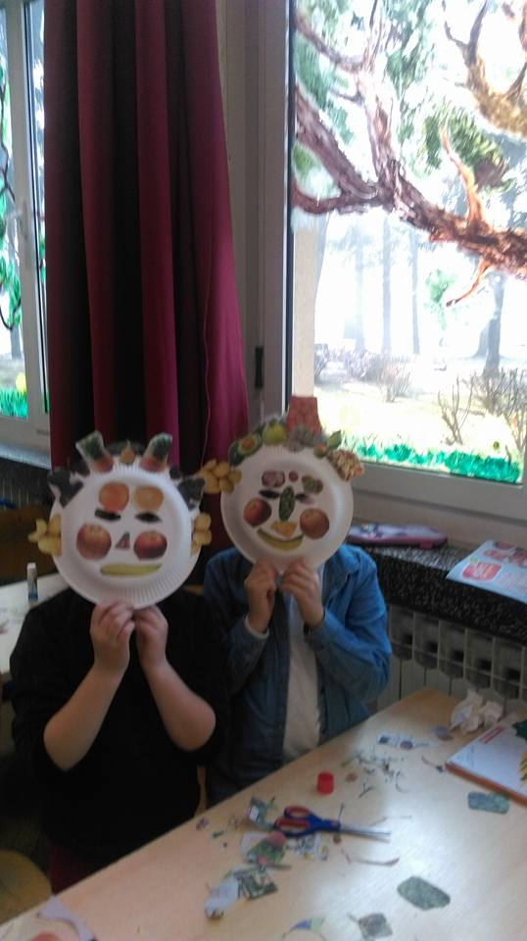
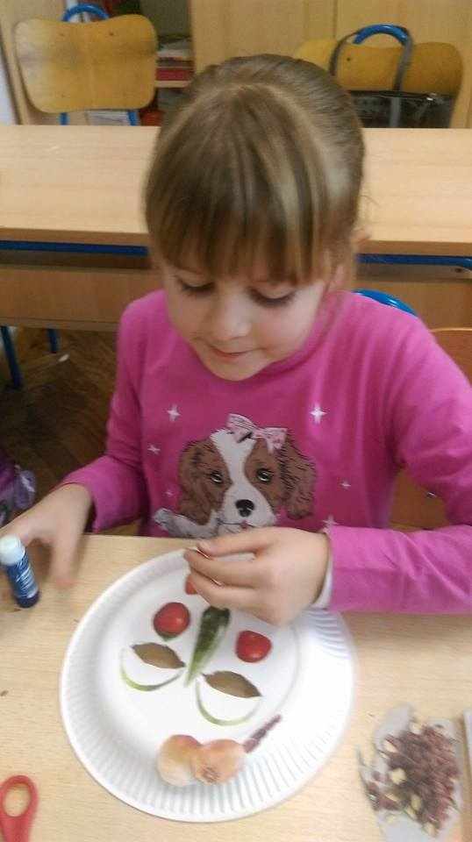
Izradili smo tanjure zdrave pravilne prehrane.

Na satu Likovne kulture naučili smo razliku između slike i fotografije . Našu masku izradili smo pomoću fotografija voća .
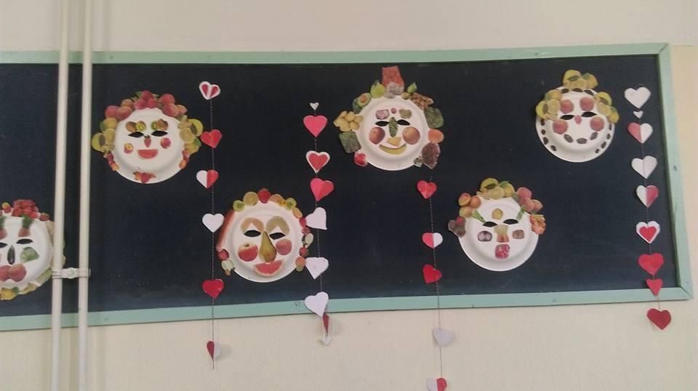
Baš smo uživali u ovom projektu , a i puno naučili. U zdravom tijelu , zdravi duh.

